
Pozvánka

Střední zdravotnická škola Pardubice
a partnerské organizace Krajská hygienická stanice v Pardubicích a
Státní zdravotní ústav Praha nabízí zdarma v rámci sexuální výchovy
pro ZŠ a SŠ zábavný výukový interaktivní program

Hrou proti AIDS
Prevence rakoviny děložního čípku

Žáky čeká učení hrou, získají nové a ověří si již dříve nabyté znalosti, zformují si postoje k problematice HIV, onemocnění AIDS a k některým dalším sexuálně přenosným onemocněním. Žáci získají:

- kompletní informace o přenosu virů HIV a HPV, jak se chránit před infekcí
- informace o možnostech antikoncepce
- osvojí si své znalosti o kondomu, jeho použití a manipulaci
- zamyslí se nad otázkami ze života dospívajících, budou hovořit o životě lidí nakažených virem HIV
- ve skupinách si zasoutěží a získají drobné odměny
- vybavíme je edukačními materiály

Kdy: v týdnu od 21. do 25. listopadu 2011
Kde: Střední zdravotnická škola Pardubice, Průmyslová 395
Pro koho: pro žáky 9. ročníků a starší žáky (studenty)
Pro kolik žáků: pro 6 skupin po max. 10 žácích (celkem 60 žáků na 1 program)
Jak dlouho: 2 hodinový program
Co s sebou: přezůvky (ev. svačinu)
Kontakt pro přihlášení: jana.nedbalova@khspce.cz, tel. 466 052 336

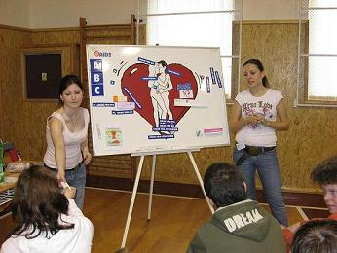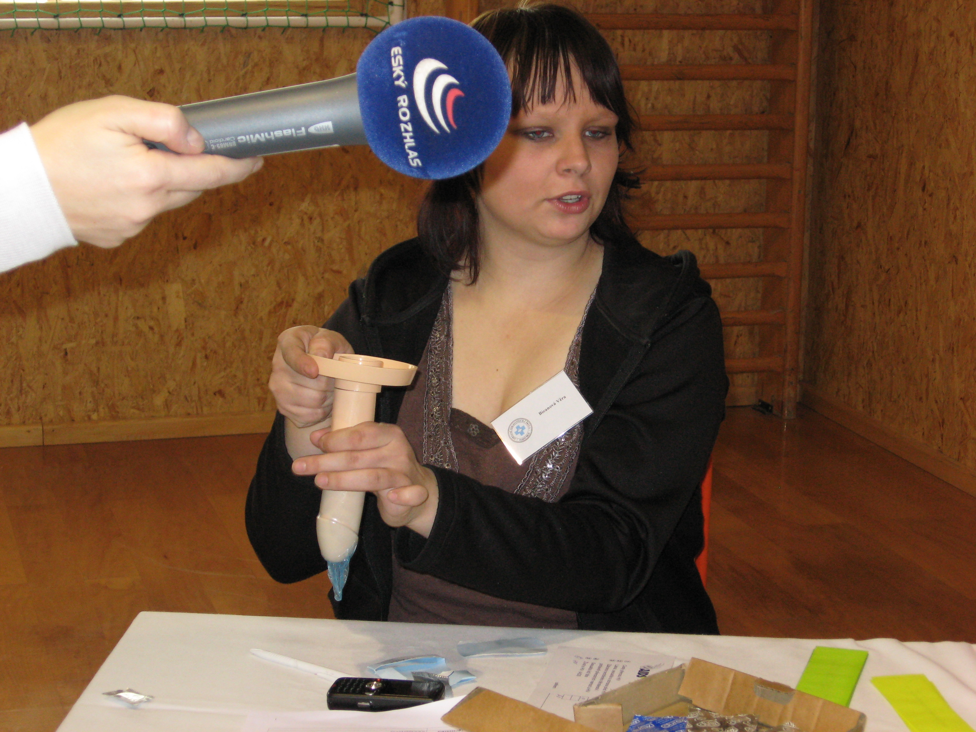

Více informací o průběhu akce z předchozích ročníků a také fotografie
naleznete na adrese:
http://www.vychovakezdravi.cz/clanky/sexualni-vychova/priklady-dobre-praxe.html

